Отчет
о проведении всероссийского открытого урока по основам безопасности жизнедеятельности, посвященного Дню гражданской обороны в
МБОУ «Петровская школа №2».

День гражданской обороны МЧС РФ отмечается в России ежегодно 4 октября. Гражданская оборона является составной частью оборонного строительства и обеспечения безопасности страны и выполняет одну из важнейших функций государства. Специализированные подразделения гражданской обороны России за прошедшие годы принимали участие более чем в 150 тысячах спасательных операций в России и 48-ми странах мира. В настоящее время в России сформирована и эффективно действует единая государственная система предупреждения и ликвидации чрезвычайных ситуаций (РСЧС), которая является национальной системой противодействия кризисным явлениям.
В МБОУ «Петровская школа №2» 6 октября 2021 года для учащихся 6-а класса был проведен Всероссийский открытый урок ОБЖ, посвященный Дню гражданской обороны, главными задачами которого являлись:
- пропаганда культуры безопасности жизнедеятельности среди подрастающего поколения;
- практическая отработка навыков безопасного поведения школьников в различных условиях;
- популяризация профессий спасателя и пожарного;
- выработка у обучающихся практических навыков умения осуществлять мероприятия по защите в ЧС.
На уроке присутствовали отдел по вопросам ЧС Администрации Красногвардейского района Республики Крым:

Начальник отдела – Васькив И.И. Зам.начальника - Калиновский А.Г. Гл. специалисты - Хребтлов А.С. Эюпова Алие.

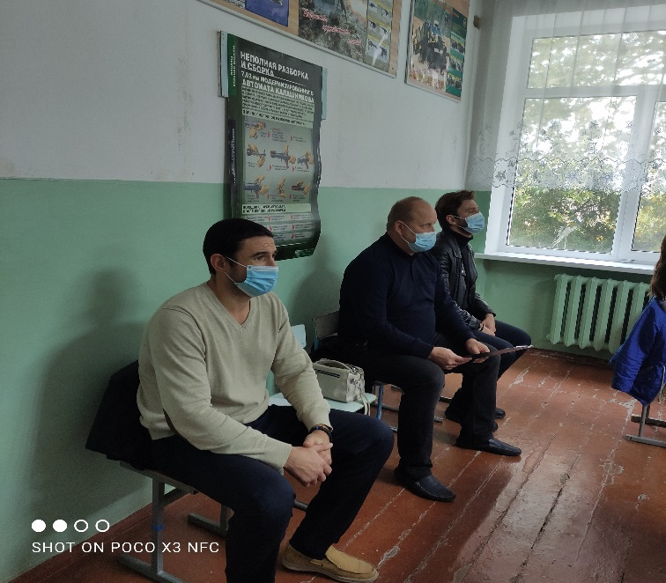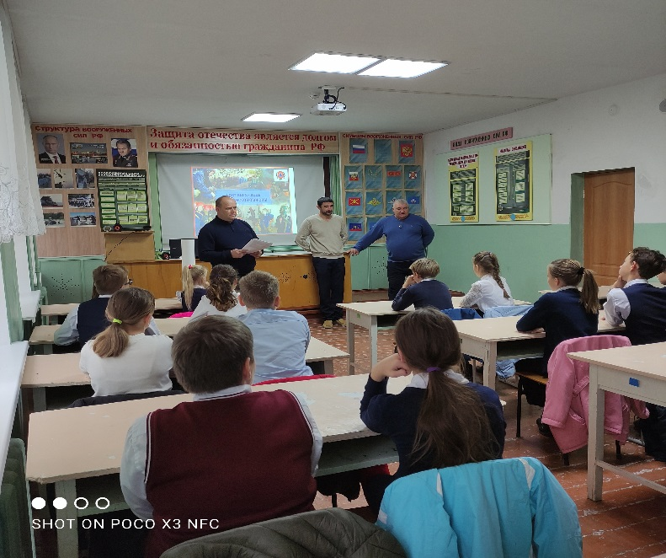

Ребятам была показана презентация об основах безопасности жизнедеятельности. Ребята сами рассказывали о правилах безопасного поведения в различных ситуациях.

В ходе урока ребята посмотрели презентацию по теме и ответили на вопросы учителя ОБЖ Кадырова У.Э. о правилах поведения при возникновении ЧС.

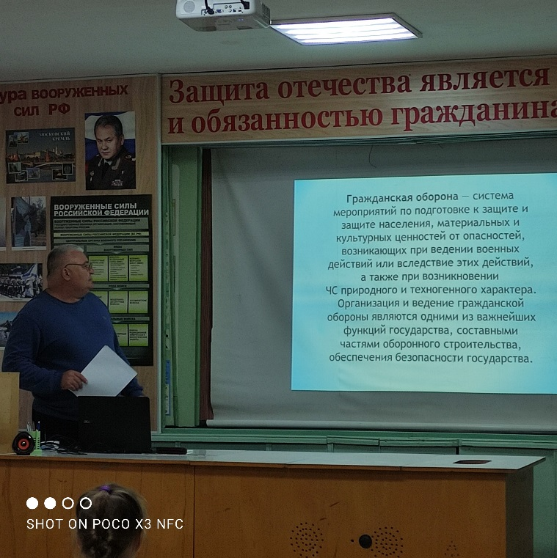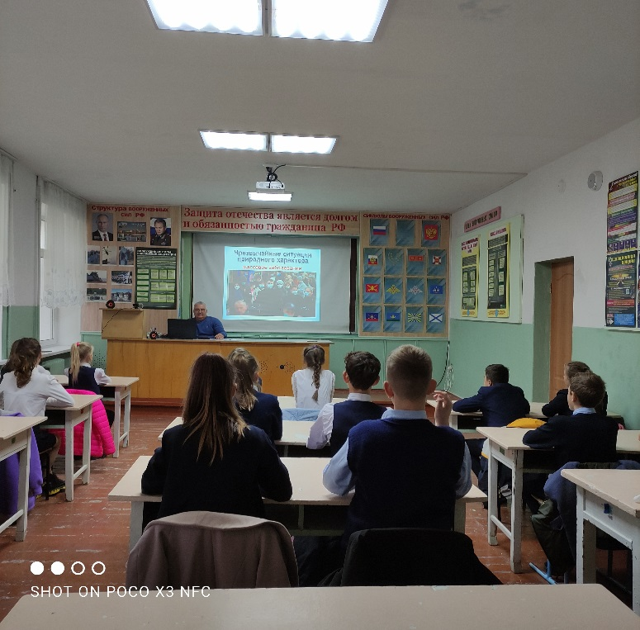

Также были проведены учения по использованию индивидуальных средств защиты – противогаза и ОЗК.

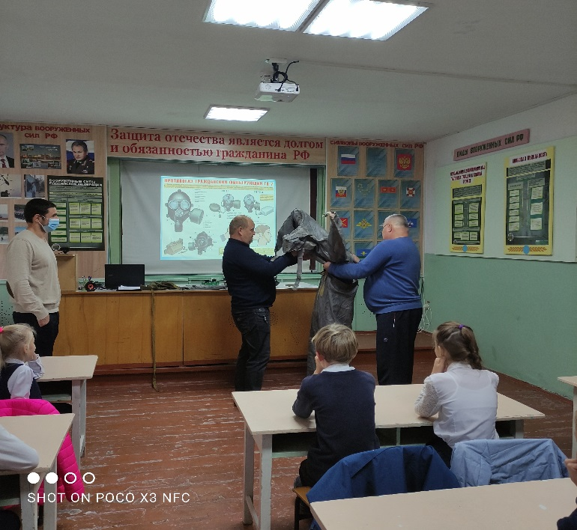
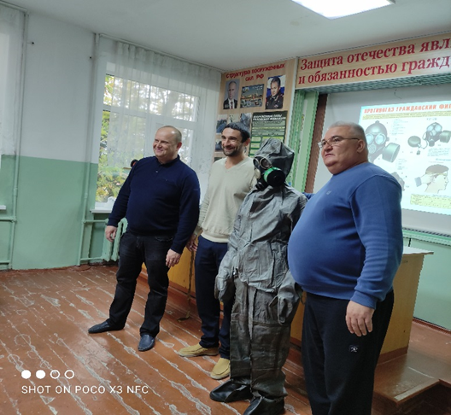
На занятии ставились следующие задачи:
1. Знать назначение и виды средств индивидуальной защиты населения.
2. Формировать умение применять на практике противогаз и ОЗК.
3. Формировать чувство ответственности за себя, своих близких и товарищей при возникновении ЧС мирного и военного времени.

Можно, конечно, стараться избегать опасных мест, но в настоящее время это не всегда возможно. Поэтому, чтобы не попасть в беду, необходимо знать о возможных опас-ностях, учитывать их особенности и правильно вести себя.

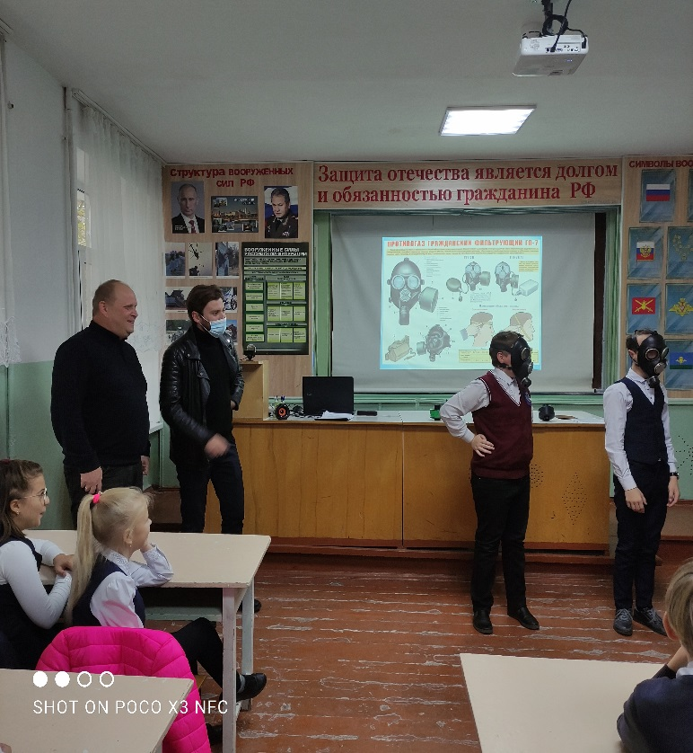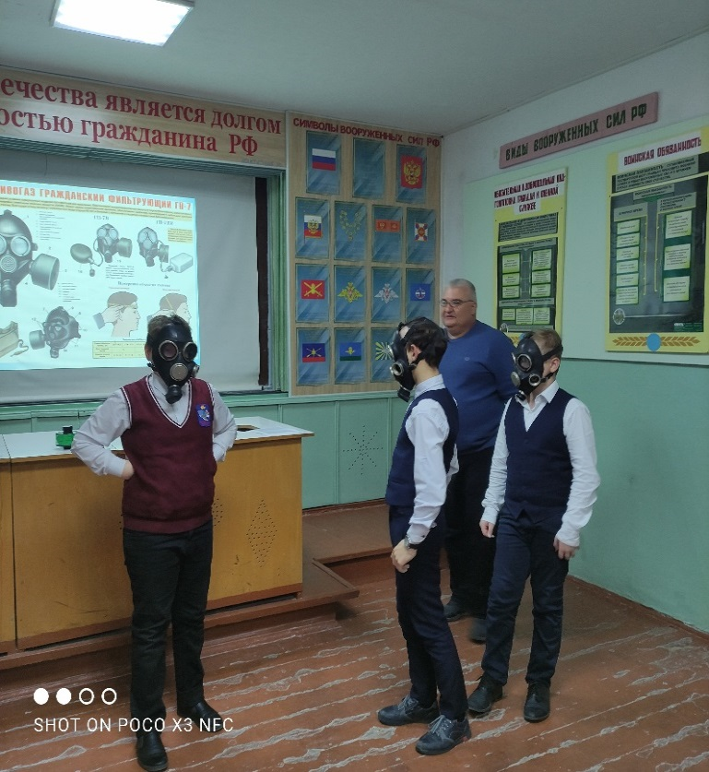

Задача этого открытого урока — не только познакомить учащихся с опасностями, но и научить правильно вести себя в ЧС, чтобы сохранить здоровье, а может быть, и самое главное – жизнь.

В заключение урока было отмечено, что полностью избежать возникновения ЧС невозможно, но уменьшить вероятность за счет снижения отрицательного влияния человеческого фактора необходимо. Для этого каждый человек должен знать общие правила поведения в области ЧС и соблюдать их в повседневной жизни.

Учитель ОБЖ: Кадыров У.Э,

